Исполнитель, предложивший наименьшую цену исполнения договора, до 18:00 часов текущего дня, направляет на электронную почту Заказчика alabinschool@mail.ru пакет документов, подтверждающий соответствие Исполнителя требованиям, указанным в Техническом задании.

«УТВЕРЖДАЮ»
Врио директора МАОУ Алабинская СОШ
с УИОП имени Героев РФ С.А.Ашихмина и Д.В. Межуева
_________________ Зязева С.А.
м.п.
«___» октября 2026 года

Техническое задание
Поставка посуды для ДОП3

Заказчик: МАОУ Алабинская СОШ с УИОП имени Героев РФ С.А.Ашихмина и Д.В. Межуева.
Место поставки товара: Московская область, Наро-Фоминский г.о., р.п. Калининец, ул.Фабричная д. 16
1.Требования к поставляемому Товару
1.1.Поставляемый Товар должен полностью соответствовать характеристикам, указанным в п.4. технического задания. Поставка аналога или эквивалента не допускается.

1.2. Упаковка должна обеспечивать сохранность товара при транспортировке, разгрузке, складировании и хранении.
1.3.Поставляемый товар должен быть новым, ранее неиспользованным. В описании поставляемого товара должны быть указаны товарные знаки всего предлагаемого к поставке товара, за исключением случаев отсутствия у поставляемых товаров марки и модели. Техническая документация должна быть написана на русском языке. Недопустимо предоставление технической документации и руководства пользователя в виде ксерокопий. Качество Товара должно соответствовать требованиям технических регламентов, положениям действующих стандартов, утвержденных в отношении данного вида Товара и подтверждаться соответствующими документами, оформленными в соответствии с требованиями нормативной документации.
2. Гарантия на товар:
2.1. Поставщик гарантирует качество и безопасность поставляемого Товара в соответствии с требованиями технических регламентов, положениями действующих стандартов, утвержденных в отношении данного вида Товара.
3. Условия поставки товара:
3.1. Поставка Товара осуществляется единой партией силами и средствами Поставщика в рабочие дни с 09:00 до 17:00 (по Московскому времени) по адресам: Московская область, Наро-Фоминский г.о., р.п. Калининец, ул.Фабричная д. 16

3.2. Срок поставки товара: в течение 30 (тридцать) рабочих дней с момента заключения договора.
4. Наименование, технические характеристики и количество Товара:
№ | Наименование товара | Фото | Кол-во,  шт
1 | Кружка детская Добрушский завод «Школьная. Пчёлы», 250 мл, фарфор, белая, рисунок МИКС  Тип посуды: кружка / детская кружка  Страна-производитель: Беларусь  Материал: качественный фарфор  Цвет: белый  Текстура и покрытие: гладкая, глянцевая  Оформление / Особенности: стойкая деколь, с рисунком  Тематика: детская, насекомые  Объём: 250 мл  Размеры (Д × Ш × В): 11 × 8 × 9 см (высота: 9 см)  Назначение: для горячих и холодных напитков  Использование в СВЧ-печи: да  Мытье в посудомоечной машине: да | 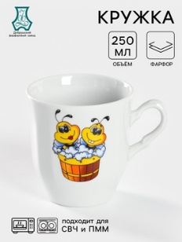 | 100
2 | Блюдце Hanna Knövell, d=14 см, к чашке 150 мл штабелируемой, фарфор, белое  Особенности:  Качественный материал: материал с гладкой текстурой обеспечивает долговечность и сохраняет первоначальный внешний вид надолго.  Оптимальный размер: диаметр 14 см идеально подходит для чашек объёмом 80 мл, создавая удобную и устойчивую композицию.  Можно мыть в посудомоечной машине и использовать в СВЧ-печи.  Страна производства: Китай | 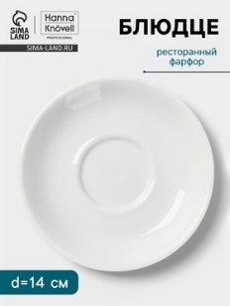 | 50
3 | Тарелка детская Добрушский завод «Панда», d=17.5 см, фарфор, белая  Материал: качественный фарфор  Покрытие: глянцевое  Декор / Особенности: стойкая деколь  Назначение: для горячих и холодных блюд  Диаметр: 17,5 см  Высота: 2 см  Использование в СВЧ-печи: да  Мытье в посудомоечной машине: да  Размер упаковки: 18 × 18 × 2 см  Возрастные ограничения: от 3 лет  Страна производитель: Беларусь | 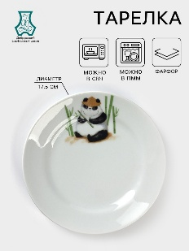 | 45
4 | Тарелка глубокая Добрушский завод «Лесовичок», 250 мл, d=20 см, фарфор, белая, рисунок МИКС  Тип посуды: тарелка глубокая / детская  Страна-производитель: Беларусь  Материал: фарфор  Основной цвет: белый  Оформление: с рисунком  Тематика рисунка: детская, сказки и мультфильмы  Объём: 250 мл  Диаметр: 20 см  Высота: 4,2 см | 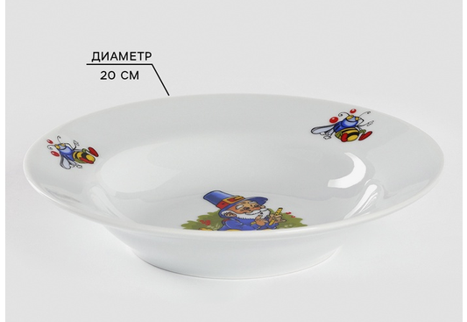 | 45

